Mundmotorisk træning 2016

Hvad:
Vi vil i perioden fra uge 44 og frem til december arbejde med mundmotorisk træning.

Hvorfor:
Med den erfaring vi har fra tidligere forløb med mundmotorisk træning og med blik for den børnegruppe vi har pt., ser vi det som oplagt at starte et nyt forløb op med henblik på (forhåbentligt) sprogfremme, samt en bevidstgørelse af mundens mange muligheder. Børnene er rigtig gode til at gøre sig forståelige med kropssprog og vi lærer hurtigt, hvad deres ”ord” betyder, men med et mere intenst forløb med forskellige mundmotoriske øvelser, håber vi at børnene, på hver deres niveau, får et lille skub i retning af deres næste sproglige udvikling og får mulighed for at udvikle sine sproglige kompetencer i fællesskab med de andre børn. Noget der også styrker børnenes personlige identitet samt de sociale kompetencer.

Hvordan og hvornår/hvem:
Vi vil til alle aktiviteterne sidde på stuen oppe ved bordene. Vi har gode erfaringer med, at børnene bliver siddende ved bordende efter formiddagsmaden, det giver ro og god mulighed for at fokusere på det, vi skal. Den voksne der har ”sang-vagten” er den, der har Tue Tunge. De andre voksne bakker op og er aktive deltagere, så børnene har gode rollemodeller.
Vi arbejder med Tue Tunge (en strømpedukke), og de kort der hører til ham. Vi tager 3-4 kort af gangen, hvor en voksen instruerer børnene i øvelserne. Vi tager de samme kort en uge af gang, så der kommer en genkendelighed for børnene. Efter Tue Tunge ”synger” vi ”Kattekillingen” med forskellige lyde (indianer, baby, klappe på kinderne, trutte, kysse osv.) således at munden kommer til at have mange forskellige lyde/stillinger. Så skal vi arbejde med ansigts mimik, her vil vi snakke om at se glade ud, ked af det, sur, forskrækket osv. Til dette vil vi bruge spejle. Der vil i nogle af ugerne også være fokus på at puste (dette gør vi til ”playmais”, som er et let og naturligt materiale, hvis nogle skulle komme til at smage på dem)

Evaluering:
Vi er begejstrede for at arbejde med Tue Tunge og alt det han kan!
Dette forløb, har egentlig været som en del af de andre gange, hvor vi har brugt Tue Tunge, men alligevel er det anderledes, da der er kommet nye børn til og nogle er blevet ældre siden sidste gang vi arbejdede med Tue Tunge.
Vi har set engagerede børn, som hurtigt var aktive deltagere. Nogle børn så Tue Tunge lidt an, men deltog så efter en tid.
Hvis vi var lige ved at glemme Tue Tunge efter frugten, så var det helt sikkert at nogle af børnene mindede os om det. Meget imponerende og skønt at observere, hvad den lille strømpedukke har gjort af indtryk på børnene.
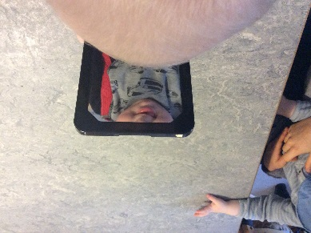
Vi oplevede, at de helt små begyndte at lave de lyde, vi har givet Tue Tunge forløbet, når vi fandt ham frem.
Når vi vinkede med de største børn om
morgenen, pegede de op på hylden og snakkede med deres forældre om, at ”der er Tue Tunge”. Dejligt, at vores forældregruppe også er blevet opmærksomme på, at vi arbejdede med Tue Tunge.
Arbejdet med spejle og playmais har også været fint. Børnene ville rigtig gerne begge dele.
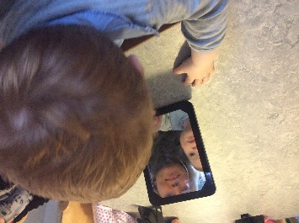
De 4 uger forløbet har kørt over, har været en fin tidshorisont. Ikke for kort og ikke for langt. Der er fin mulighed for at dyrke genkendeligheden og lave en fin struktur for børnene. Der har været mulighed for også at lave tilpasninger og nyt, når det forløb over 4 uger.
Igen oplever vi, at når vi voksne er aktive deltagere og forberedte, så går det bare super godt. Børnene får de gode rollemodeller, som vi gerne vil være. Det er godt at få øje på, og det kan bruges i andre forløb, men i særdeleshed også i vores helt almindelig dagligdag med børnene. Nærvær og voksne der er tilstede i nuet og griber fat i det, der rør sig lige nu og her hos børnene, er vejen frem! Det giver grobund for optimal læring og god trivsel hos børnene.
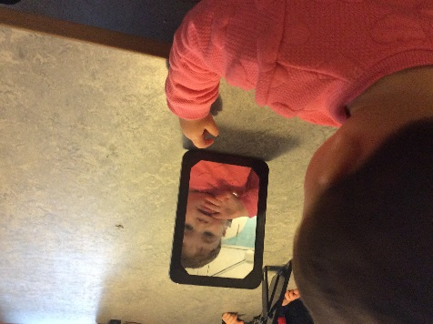
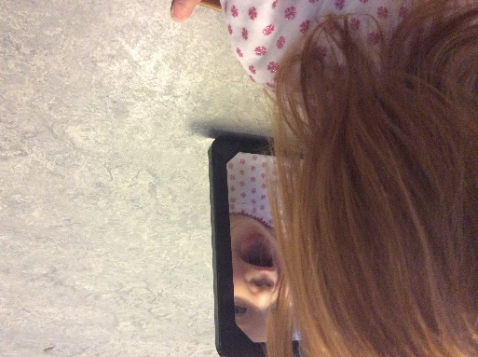
Vi vil igen senere i 2017 tage fat i arbejdet med Tue Tunge og den mundmotoriske træning. Vi har af PPR´s talepædagog fået sparring på, hvilke redskaber vi ellers kan bruge i andre forløb, som dette.

